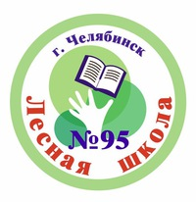  Приглашаем в Лесную школу! |  | НП «Попечительский  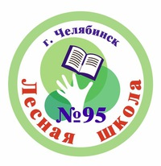  совет МОУ НОШ № 95 г. Челябинска» - Победитель первого конкурса Фонда президентских грантов 2018 г.

Уважаемые ученики, учителя и родители! Хотите, чтобы наши дети росли здоровыми, интеллектуально и творчески развитыми? Тогда приглашаем Вас принять участие в очередной выездной образовательной сессии «Лесная школа», которая будет проходить с 29 августа по 8 сентября 2018 г. в детском оздоровительном лагере «Солнечная поляна» (пос. Каштак). Занятия под руководством профессионалов  (тьюторов, учителей школы и преподавателей ВУЗа) являются эффективным средством оздоровления, интеллектуального, творческого, духовно-нравственного развития детей. Теоретические, практические, лабораторные выездные занятия, посещения университетов, участие в конференциях, семинарах, практикумах, мастер-классы от партнеров, экспертиза проектов и других значимых мероприятий - все это способствует отличной подготовке детей к дальнейшему обучению в самых престижных учебных, спортивных, культурных организациях.  Участников выездной сессии ждет:  - Экспедиция в национальный парк «Зюраткуль» и исследовательская лаборатория в Ильменском заповеднике;  - Проведение экспериментов, измерений, сбор коллекций в соответствии с собственным замыслом и проектом, изучение флоры и фауны, составление реальных и виртуальных маршрутов и описаний к ним;  - Создание индивидуальных и групповых проектов по материалам, полученным в ходе проведения сессии. Авторы лучших проектов получают право принимать участие в региональном конкурсе «Звезды Урала» и «Интеллектуалы XXI века», «Шаг в будущее»;  - Взаимодействие с преподавателями и студентами естественно-технологического и физико-математического факультетов.  В процессе сессии обеспечивается тьюторское сопровождение, что позволяет детям идти по собственной индивидуальной образовательной траектории. |  | НП ПС МОУ НОШ № 95 г. Челябинска приглашает принять участие в проекте:  Социализация детей и молодежи в условиях сетевого взаимодействия школа-вуз  Цель проекта: разработать механизм социализации детей обеспечивающего развитие практико - ориентированных проб в профессиональном и личностном росте студентов, школьников, педагогов, участие в проектной деятельности и волонтерском движении, при проведении выездных образовательных сессий "Лесная школа"  Выездная сессия проводится при поддержке Фонда президентских грантов  Проект отвечает ключевой тенденции современного образования, направленной на индивидуализацию. В поле внимания — образовательные возможности, которые дает ребенку не только школа, но и учреждения дополнительного образования, культуры, спорта. Он выстраивает единую индивидуальную программу, чтобы одна деятельность органично сменяла другую и чтобы все, чем занимается ребенок, способствовало достижению высоких образовательных результатов.

